Escala de temperabilidade - Ensaio Jominy

William Spenassato Roso william.roso@upf.br
Universidade de Passo Fundo
Faculdade de Engenharia e Arquitetura
Curso de Engenharia Mecânica

Resumo: Este trabalho tem o objetivo de avaliar a temperabilidade em diferentes pontos das amostras dos aços SAE 1045, SAE 5160 e VC131 através do ensaio de temperabilidade jominy, os corpos de provas padronizados dos três materiais serão aquecidos até a austenitização e submetidas a resfriamento em jato d’água. A temperabilidade será analisada com um durômetro através da profundidade da camada temperada, que neste caso é à distância até o ponto onde incide o jato d’água.

Palavras-chave: Temperabilidade, Austenitização, Distância;

- Introdução

Os estudos foram realizados no laboratório de ensaios mecânicos da Universidade de Passo Fundo (UPF) no período de março a julho de 2014, por meio de equipamentos devidamente calibrados; Existe a necessidade do estudo devido à variação de temperatura em algumas aplicações, podendo gerar alterações na microestrutura dos materiais temperados acarretando em situações de risco; Os ensaios consistem em avaliar velocidade de resfriamento em diferentes pontos da amostra de aço SAE 1045, SAE 5160 e VC131, que serão aquecidos em torno de 123 ºC acima da temperatura de austenitização (727 ºC), durante quinze minutos e submetidos ao ensaio Jominy de resfriamento (em água). Após isso as amostras serão lixadas e submetidas ao teste de dureza superficial em diferentes pontos.

- Metodologia

Preparação dos corpos de prova
Foram utilizadas amostras normalizadas dos aços SAE 1045, SAE 5160 e VC131 em formato de cilindros com diâmetro de 25,4 mm (1”) e 101,6 mm (4”) de comprimento para os ensaios.
*Uma das extremidades tem maior diâmetro para encaixe no dispositivo
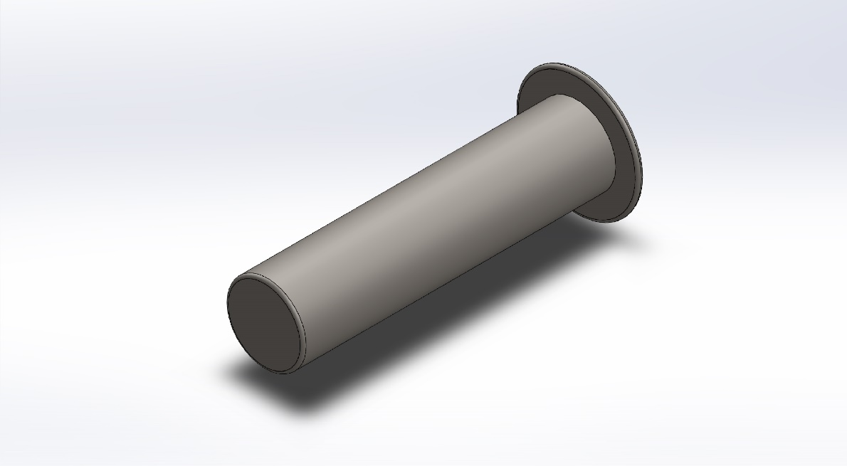 Figura 1: Corpos de provas para ensaio jominy. (Fonte: Solid Works – 14/15)

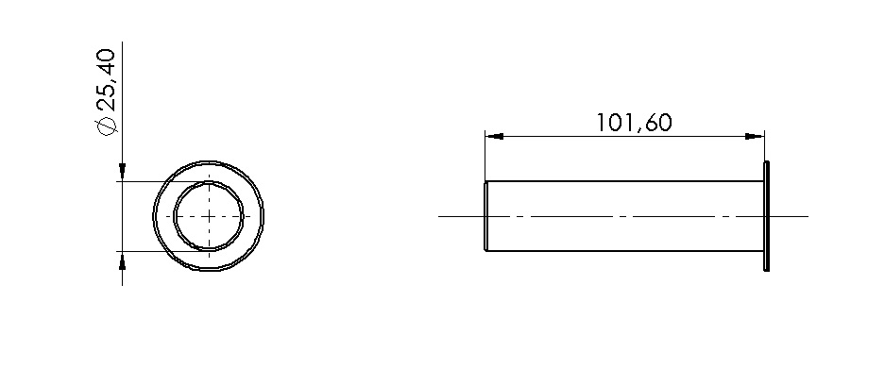 Figura 2: Corpos de provas para ensaio jominy. (Fonte: Solid Works – 14/15)

Composição dos materiais utilizados:
Foram utilizados três tipos de aços SAE, 1045, 5160, VC131.
*Composição química dos materiais (% em peso).
Aço | C | Mn | S | P | Cr | Ni | Si | W | V | Mo
ABNT 5160 | 0,56-0,68 | 0,75-1,00 | 0,04 | 0,03 | 0,7-0,9 | - | 0,15-0,35 | - | - | -
ABNT 1045 | 0,4 - 0,5 | 0,6-0,9 | 0,05 | 0,03 | - | - | - | - | - | -
VC131 | 2,1 | 0,3 | - | - | 11,5 | - | - | 0,7 | 0,2 | -
Tabela 1: Composição dos materiais utilizados; (Fonte: Laboratório de ensaios mecânicos UPF-2014).
Equipamentos: Para os ensaios foram utilizados os seguintes equipamentos;
- Durômetro: É utilizado para medição da profundidade de um entalhe no material, criado por uma determinada força sobre um calcador padronizado; O teste básico requer a aplicação da força de uma forma consistente, sem choque, e medindo a dureza (profundidade do entalhe). Se a dureza temporizada é desejada, a força é aplicada durante o tempo necessário.
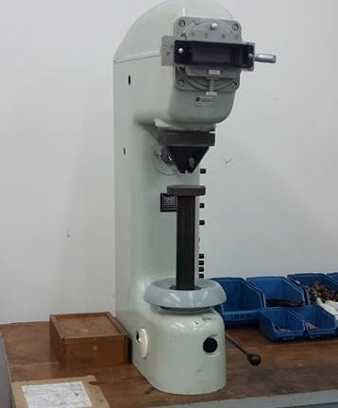
Figura 3: Durômetro. (Fonte: Laboratório de ensaios mecânicos UPF-2015)

- Forno tipo mufla: O forno tipo mufla consiste basicamente em uma câmara metálica, sendo seu revestimento composto por material refratário. Além disso, o forno mufla é equipado com resistências aptas a elevar a temperatura inferior a mais de 1000°C.
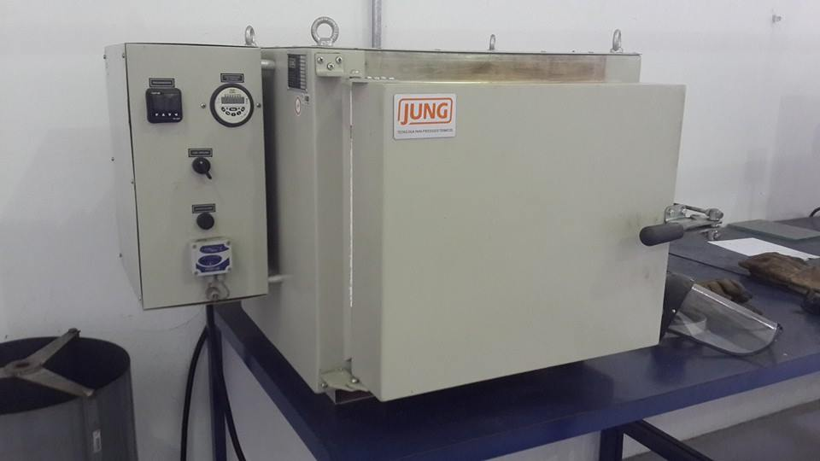 Figura 4: Forno tipo mufla. (Fonte: Laboratório de ensaios mecânicos UPF-2015)

-Procedimento
Foram utilizados corpos de provas com uma polegada de diâmetro por quatro polegadas de comprimento para serem aquecidos até a temperatura de austenitização (850ºC) e submetidos ao resfriamento por um jato de água pelo dispositivo de resfriamento Jominy, sob condições naturais de pressão e temperatura contra uma de suas extremidades, conforme representado na figura 5. A temperabilidade foi avaliada através da análise da profundidade da camada temperada em uma escala de 13 medidas a partir de 1,6 mm, com ponteira de diamante cônica (Rockwell C), que se dá pela distância até o ponto onde incide o jato d’água.
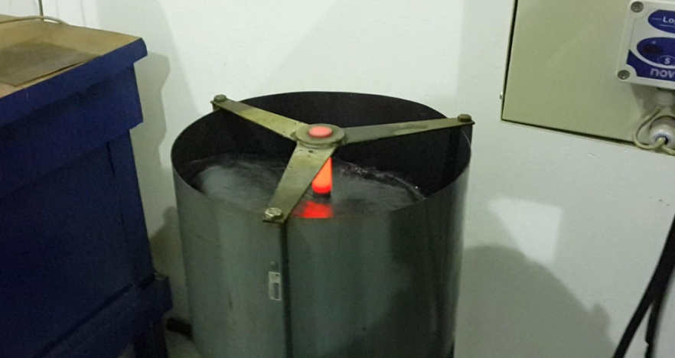 Figura 5: Dispositivo para ensaio de temperabilidade Jominy. (Fonte: Laboratório de ensaios mecânicos UPF-2014)

- Metodologia de ensino
- Martensita: É uma forma dura e frágil de aço com uma estrutura cristalina tetragonal, criada por um processo chamado de transformação martensítica. A martensita é feita a partir da austenita, uma solução sólida de carbono e ferro com um formato centro-estrutural cristalino cúbico, que é formado pelo aquecimento de ferro a uma temperatura de pelo menos 723 graus Celsius. A transformação martensítica ocorre quando a austenita é rapidamente resfriada em um processo conhecido como têmpera. A rápida queda de temperatura aprisiona os átomos de carbono dentro da estrutura cristalina dos átomos de ferro antes que eles possam se dissipar para fora, resultando em uma ligeira distorção da forma destas estruturas, aumentando a dureza do aço.
- Perlita: Formada por uma mistura eutetóide de duas fases, ferrita e cementita, produzida a 723 ºC quando a composição é de 0,8 %. Sua estrutura está constituída por lâminas alternadas de ferrita e cementita, sendo a espessura das lâminas de ferrita superior ao das de cementita, estas últimas ficam em relevo depois do ataque com ácido nítrico. A perlita é mais dura e resistente que a ferrita, porém mais branda e maleável que a cementita. Apresenta-se em forma laminar, reticular e globular.

Diagrama T.T.T. (Tempo, Transformação, Temperatura): Resfriamento da temperatura de austenitização até a temperatura ambiente em pouquíssimo tempo ocorrendo rápida transformação da martensita. Leve deslocamento deve ocorrer no gráfico mediante material estudado; Após o processo de tempera deve-se passar pelo processo de revenido até atingir a composição desejada.
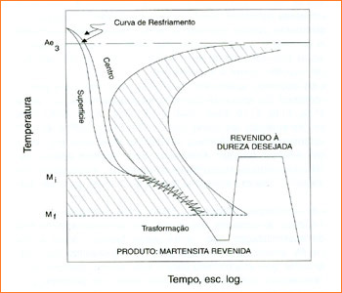
Gráfico 1: Diagrama T.T.T. para as velocidades de resfriamento; (Fonte: Education Center)
Teste de Dureza Rockwell

- Descrição: O teste de dureza Rockwell consiste em endentar o material sob teste com um cone de diamante ou endentador de esfera de aço endurecido. O endentador é pressionado contra a superfície do corpo de prova com uma pré-carga F₀, usualmente de 10kgf. Quando o equilíbrio é atingido, um dispositivo indicativo que segue os movimentos do endentador e responde às variações da profundidade de penetração é ajustado para a posição zero.
Ainda com a pré-carga aplicada, uma segunda carga é introduzida, aumentando a penetração. Atingido novamente o equilíbrio a carga é removida, mantendo-se a pré-carga. A remoção da carga provoca uma recuperação parcial, reduzindo a profundidade da penetração. O aumento permanente na profundidade da penetração resultante da aplicação e remoção da carga é usado para calcular o valor da dureza Rockwell.
Escalas de dureza Rockwel
Existem várias escalas de dureza Rockwell, estabelecidas de acordo com os tipos de material a testar. Abaixo são mostradas as características de cada uma das referidas escalas, para pré-carga F_{o} de 10 kgf.

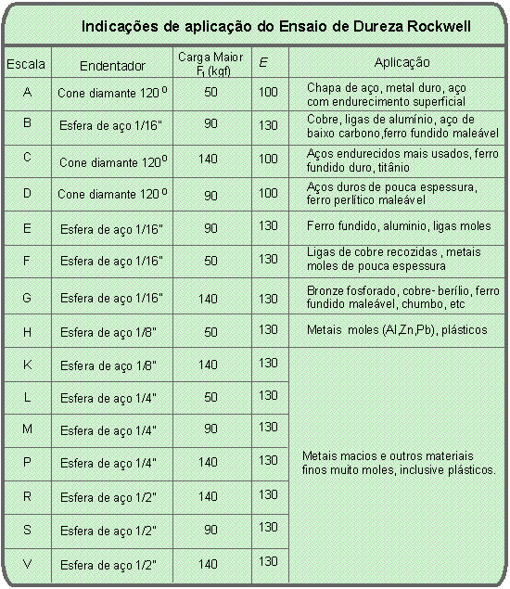 Tabela 2: Indicações de aplicação dureza Rockwell; (Fonte: Education Center).

- Cuidados especiais: As peças do material testado devem estar limpas e a área da região do ponto de medida deve ser lisa

- Vantagens e Desvantagens: As Vantagens do teste Rockwell incluem a medida direta do valor da dureza e a rapidez do teste. Além disto, o teste é não destrutivo, isto é, em geral a peça pode ser utilizada depois da medida. Entre as desvantagens estão à multiplicidade de escalas não relacionadas e os possíveis efeitos da mesa usada para suporte do corpo de prova (experimente colocar uma folha de papel fino sob um bloco de teste e observe o efeito na medição da dureza). Os testes de Vickers e Brinell não são sensíveis a este efeito.

- Resultados e discussão

Os resultados obtidos com durômetro, as medições em Rockwell C estão devidamente organizadas na tabela 3 e podem ser devidamente avaliadas nos gráficos 2, 3 e 4 respectivamente; Os mesmos têm como objetivo a visualização da escala de dureza por distância.

Tabela Valores de Dureza (HRC) Resfriados.
Distância da Extremidade (mm) | SAE 1045 | SAE 5160 | VC 131 (D6)
1,6 | 46 | 42 | 58
3,2 | 48 | 55 | 62
4,8 | 35 | 53 | 61
6,4 | 20 | 55 | 61
8 | 18 | 55 | 60
9,6 | 14 | 55 | 61
11,2 | 14 | 50 | 60
12,8 | 13 | 50 | 60
14,4 | 12 | 45 | 59
16 | 12 | 42 | 60
17,6 | 11 | 39 | 60
19,2 | 10 | 32 | 60
20,8 | 10 | 30 | 59
Tabela 3: Valores de Dureza HRC resfriados; (Fonte: Laboratório de ensaios mecânicos UPF-2014).

Os valores apresentados no gráfico 2 correspondem a uma elevada queda na dureza do material (Aço SAE 1045), demonstrando que o mesmo mantém apenas uma camada de dureza superficial.

Gráfico 2: Rockwell C - Aço SAE 1045; (Fonte: Laboratório de ensaios mecânicos UPF-2014)

Os valores apresentados no gráfico 3 correspondem a uma pequena queda na dureza do material (Aço SAE 5160), demonstrando que o mesmo mantém a qualidade no processo para pequenas e médias espessuras.

Gráfico 3: Rockwell C - Aço SAE 5160; (Fonte: Laboratório de ensaios mecânicos UPF-2014)

Os valores apresentados no gráfico 4 correspondem a uma pequena oscilação na dureza do material (Aço VC 131), demonstrando que o mesmo mantém ótima temperabilidade no processo, mesmo para espessuras grandes.

Gráfico 4: Rockwell C - Aço VC 131 (D6); (Fonte: Laboratório de ensaios mecânicos UPF-2014)

De acordo com a literatura (Chiaverini, Vicente e Colpaert, Hubertus), depois de atingida a temperatura de austenitização tem-se uma total dissolução do carboneto de ferro no ferro gama: caracteriza-se como ponto de partida para as transformações posteriores desejadas, as quais ocorrerão em função da velocidade de resfriamento adotada; Os aços compostos com vários elementos de liga deslocam as curvas T.T.T. para a direita, aumentando o tempo para a transformação e afetam a parte isotérmica dos diagramas de transformação como também a reação de formação da martensita; Em relação ao tamanho de grão da austenita verifica-se que quanto maior o tamanho de grão, mais atrasada será a formação de perlita que se formará nos contornos de grão da austenita.
Analisando a tabela 3 e gráfico 2, sobre os aspectos de dureza do aço ABNT 1045, pode-se observar que o mesmo tem boa resistência mecânica e usinabilidade, porém tem uma tenacidade média e perda acentuada de dureza na escala, sendo aplicadas na indústria de fabricação de eixos, bases para matrizes e na indústria automobilística.
Analisando os resultados de dureza da tabela 3 e gráfico 4, o aço VC 131 resfriado drasticamente torna-se mais duro em todas as seções, consequentemente mais frágil, devido a essa característica é muito utilizado na indústria como aço ferramenta.
Já o aço ABNT 5160 analisando a tabela 3 e gráfico 3, tem seu desempenho considerado médio sem grandes variações nas medidas de dureza na escala. Aço de ótima resistência mecânica e tenacidade, mas tem péssima soldabilidade, utilizado para fabricação de molas.

- Conclusão
Concluiu-se que quanto maior for à velocidade de resfriamento maior será a dureza do material, ou seja, quanto mais longe da extremidade resfriada menor é a dureza, verificou-se a distância da extremidade resfriada até a zona de meia dureza, devido à formação de uma estrutura puramente martensítica a extremidade em contato direto com a água terá maior dureza, velocidades de resfriamento muito altas podem ocasionar consequências sérias, como tensões internas excessivas, empenamento das peças e até mesmo aparecimento de trincas. Assim, o conhecimento da temperabilidade dos aços é essencial, tendo como maior objetivo no tratamento térmico, a obtenção da maior dureza e a mais alta tenacidade, em condições controladas de velocidade de resfriamento, a uma profundidade determinada ou através de toda a sua sessão, de modo a reduzir ao mínimo as tensões.

Principais Normas para o teste
ABNT
- NBRNM146-1 (1998) Materiais metálicos - Dureza Rockwell -Medição da dureza Rockwell (escalas A, B, C, D, E, F, G, H e K) e Rockwell superficial (escalas 15N, 30N, 45N, 15T, 30 T e 45 T) e calibração de equipamento.
*HRC 150kgf – Diamante / HRB 100kgf – Esfera 1/1/6”
*Resfriamento 15 – 20s
* < 20 HRC = HRB / > 110 HRB = HRC
- NBRNM187 (05/1999) Materiais metálicos - Dureza Brinell 10/500/30", (HB= Hardness Brinell), usando uma esfera de aço de 10mm de diâmetro, com um carga de 500 kgf, aplicados durante 30 segundos.

Referências Bibliográficas
Chiaverini , V.; Aços e ferros fundidos; ABM; 1986.

Callister, W. D. Ciência e Tecnologia dos Materiais: Rio de Janeiro, 2008.

Colpaert, U. Metalografia dos produtos Siderúrgicos.

EDUCATION CENTER. Informação e Documentação – Imagens – Elaboração, 2014.

ASTM Standard E 10 – 01 – Métodos para testes de dureza Brinell, 2001.

ASTM Standard E 92 – 82 – Métodos para testes de dureza Rockwell, 2000.

